- Aşağıda iklim ve hava olaylarına ait özellikler karışık olarak verilmiştir. İklime ait özelliklerin başına ( İ ) hava olaylarının başına (H) koyunuz. (10p)
( ) İlgili bilim dalı klimatolojidir.
( ) Belirli ve dar bir bölgede etkilidir.
( ) Tahminî sonuçlardır.
( ) İlgili bilim insanı klimatologtur.
( ) Kesin sonuçlardır.
( ) Bilim dalı meteorolojidir.
( ) En az 35-40 yıllık ortalama verilerdir.
( ) Geniş bir alanda etkilidir.
( ) Yağmurlu ve bulutlu bir gün.
( ) Yazlar Kurak ve sıcaktır.
- 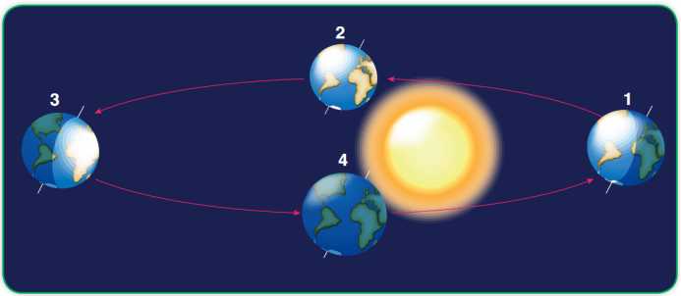
Türkiye, Kuzey yarım kürede; Avustralya ise Güney yarım kürede bulunmaktadır. Buna göre Dünya hangi konumdayken Türkiye’de yaz, Avustralya’da kış mevsimi yaşanır?
Türkiye Avustralya
A) 2 4
B) 1 3
C) 3 1
D) 3 3
3. Jüpiter’in eksen eğikliğinin olmaması aşağıdakilerden hangisine neden olur? A) Işık her yere aynı açıyla gelir. B) Hava olayları oluşmaz. C) Mevsimler oluşmaz. D) Gece gündüz oluşmaz.
4. Gece gündüz eşitliği hangi tarihte yaşanır?
a) 23 Eylül b) 25 Haziran
c) 22 Ağustos d) 21 Aralık
5. Bulut içindeki nem birden donup kristal hale geçer, bu yağış türü aşağıdakilerden hangisidir?
A) Yağmur B ) Kar
C) Dolu D) Çiğ

6. Aşağıdaki olaylardan hangisi iklimi anlatmaz?
A) Geniş bölgelerde oluşur. B) Uzun sürelerde yapılan gözlemlere dayanır. C) Kesine yakın yüksek olasılıklıdır. D) Uzmanlarına meteorolog denir.
7. Küresel ısınmayı önlemek için aşağıdakilerden hangisi yapılamaz?
A) Enerji tasarrufu sağlanmalıdır. B) Toplu taşımaya önem verilmelidir. C) Orman arazileri tarlaya çevrilmelidir. D) Yenilenebilir enerjiye geçilmelidir.
8. 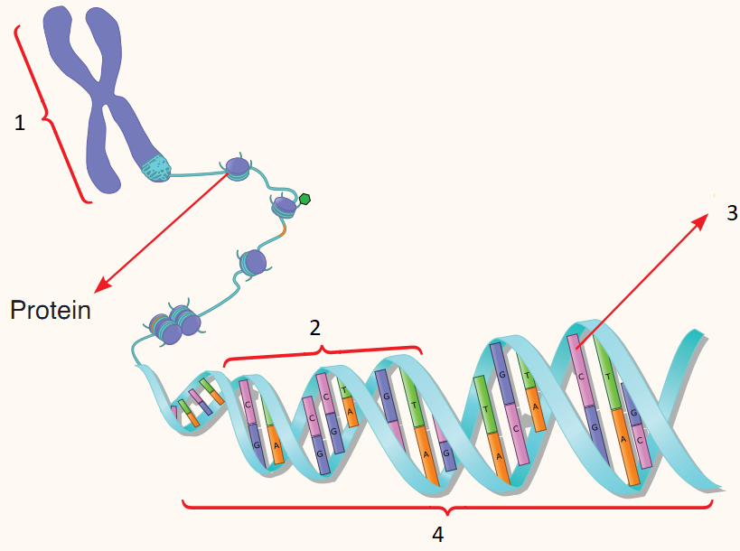
Şekildeki genetik materyalin büyükten küçüğe doğru sıralanışı nasıldır?
A) 1-2-3-4 B)1-4-2-3
C) 2-3-1-4 D) 3-4-1-2
9. Bir DNA zincirinde 200 nükleotid ve 40 adenin varsa, aşağıdaki verilerden hangisi yanlıştır?
A) 40 Timin vardır. B) 60 Guanin vardır. C) Adenin ve sitozin sayısı toplamı 100dür. D) 250 Deoksiriboz şekeri vardır.
10. İnsanların ve moli balığı 46 kromozom taşır ama farklı canlılardır, bunu sebebi nedir?
A) Taşıdıkları genetik şifrenin farklı olması B) DNA’nın kendini farklı eşlemesi C) Moli balığının suda yaşaması D) Nükleotid çeşidinin değişmesi
11. İki yeni DNA molekülü oluşur. DNA zincirleri arasındaki bağlar kopar. Nükleotidler uygun yerlere yerleşir. DNA zinciri fermuar gibi birbirinden ayrılır.
DNA’nın eşlenmesi sırasında gerçekleşen bazı olaylar karışık olarak verilmiştir. Bu olaylar gerçekleşme sırasına göre düzenlendiğinde baştan 3. olay hangisi olur?
A) B) C) D)
12. Aşağıdaki I, II ve III ile numaralandırılmış DNA moleküllerinden hangisi ya da hangileri üzerin-deki hatalar onarılamaz? 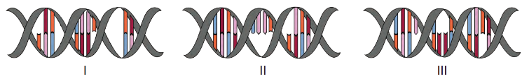
A) Yalnız I B) I ve II C) II ve III D) I, II ve III
13. Beyaz çiçekli arı döl bezelyenin melez döl mor çiçekli ile çaprazlanması sonucunda oluşacak olan bezelyelerin mor çiçekli olma olasılığı kaçtır?
(Bezelyelerde mor çiçek aleli ‟B”, beyaz çiçek aleline ‟b” baskındır.)
A) 100 B) 75 C) 25 D) 0
14. Buruşuk iki homozigot bezelyenin düz tuhumlu yavru verme olasılığı kaçtır?
(Bezelyelerde düz aleli ‟D”, buruşuk aleline ‟d” baskındır.)
A) 100 B) 75 C) 25 D) 0
15. Bir DNA modelinin tek zincirindeki nükleotid dizilimi verilmiştir. 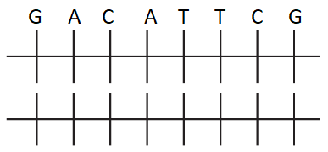
Bu DNA’nın diğer zincirindeki nükleotid dizilimi aşağıdakilerden hangisi gibidir?
A) C – G – A – A – A – G – T – C B) A – G – T – T – A – G – T – C C) C – G – A – A – T – G – T – C D) T – G – A – A – T – C – T – C
16. Yakın akraba evliliklerinden doğacak çocuklarda kalıtsal hastalık görülme olasılığı artar. Bu durumun sebebi aşağıdakilerden hangisinde verilmiştir? A) Akraba olan bireylerin benzer genetik özellik-lere sahip olması B) Hastalığı taşıyan genlerin bir araya gelme olasılığının az olması C) Kalıtsal hastalıkların genelde baskın genlerle taşınması D) Aralarında kan bağı bulunmaması
17. Canlının değişen ortam şartlarına uyum sağlamasına “adaptasyon” denir. 1. Çölde yaşayan kaktüs bitkisinin dikenli yapıda olması 2. Kutup hayvanlarının tüylerinin açık renkte olması 3. Güneşte fazla kalan insanların ten renklerinin bronzlaşması Verilenlerden hangisi ya da hangileri adaptasyondur? A) Yalnız 1. B) 1. ve 2.C) 2. ve 3. D) 1., 2. ve 3.
18. Aşağıda verilen yöntemlerden hangisi, embriyo oluşturma oranını artırmak için uygulanır?
A) Klonlama B) Islah C) Aşılama D) Gen tedavisi
19. ‟Çevrenin etkisi ile gen işleyişindeki değişikliklere ‟modifikasyon” adı verilir.” Buna göre aşağıdakilerden hangisi modifikasyon örneği değildir?
A) Orak hücreli anemi hastalığı B) Derinin güneş ışığı altında bronzlaşması C) Çuha bitkisinin farklı sıcaklıkta farklı renk çiçek açması D) Halter sporu yapan kişilerin kaslı olması
20. 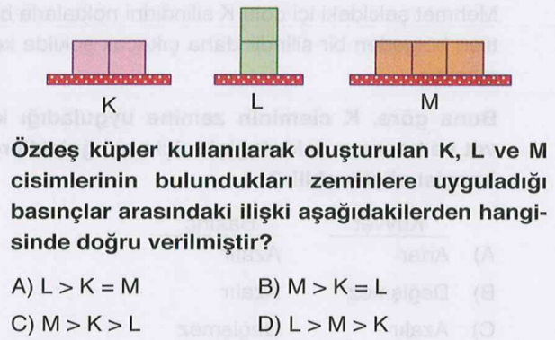 Başarılar Dilerim.

